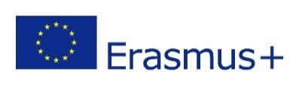

PRIJAVNICA ZA SUDJELOVANJA U PROJEKTU ERASMUS+
Experience in EU-BEtter VOcational COmetences – BEVOCO

Popunjavanjem ovoga obrasca iskazujete interes za sudjelovanjem u Erasmus+ projektu stjecanja vještina kroz stručnu praksu u inozemstvu.
Vaša e-pošta
Broj mobitela
Ime i prezime
OIB
Zaporka:
Razred koji pohađate

Aritmetička sredina ocjena završenog obrazovanja - opći uspjeh | Prvi razred | Drugi razred | Treći razred

Aritmetička sredina ocjena po predmetima | Prvi razred | Drugi razred | Treći razred
Izrada modnih proizvoda – modni tehničar
Primijenjena kozmetika – kozmetičar
Praktična nastava - kozmetičar
Praktična nastava u školi – frizer
Radioničke vježbe - tehničar za očnu optiku

Aritmetička sredina ocjena završenog obrazovanja - engleski jezik | Prvi razred | Drugi razred | Treći razred

Broj sati neopravdanih izostanaka | Prvi razred | Drugi razred | Treći razred
Vladanje | Prvi razred | Drugi razred | Treći razred

Rezultati na natjecanjima | Prvi razred | Drugi razred | Treći razred
Angažman u školskim i izvanškolskim projektima

